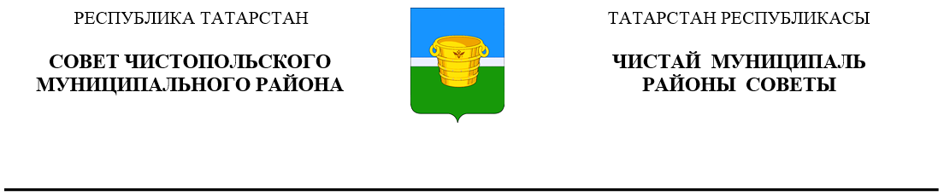
 | Решение |  | Карар
09 апреля 2026 года г.Чистополь |  |  |  | № 9/3

О внесении изменений в решение Совета
Чистопольского муниципального района
от 29 декабря 2010 года № 5/2
«О структуре Исполнительного комитета
Чистопольского муниципального района
Республики Татарстан»

В соответствии со статьей 22 Федерального закона от 20 марта 2025 года № 33-ФЗ «Об общих принципах организации местного самоуправления в единой системе публичной власти», статьей 29 Устава муниципального образования «Чистопольский муниципальный район» Республики Татарстан, во исполнение Протокола совещания Министерства просвещения Российской Федерации по актуальным вопросам деятельности комиссий по делам несовершеннолетних и защите их прав, в том числе о создаваемой государственной информационной системе профилактики безнадзорности и правонарушений несовершеннолетних от 6 февраля 2025 г. № Д07-07/7, Совет Чистопольского муниципального района Республики Татарстан

РЕШИЛ:

- Внести в решение Совета Чистопольского муниципального района от 29 декабря 2010 года № 5/2 «О структуре Исполнительного комитета Чистопольского муниципального района Республики Татарстан» (в редакции решений Совета Чистопольского муниципального района от 08.06.2011 г. №9/2, от 12.07.2012 г. № 19/5, от 07.02.2013г. № 23/8, от 15.05.2013 г. № 26/7, 29.01.2014 г. № 32/7, от 04.04.2014 № 34/8, от22.09.2014 №38/1, от 27.02.2015 №43/5, от 06.07.2015 № 47/2, от 18.12.2015 № 3/5, от 03.05.2017 № 21/3, от 29.03.2018 № 32/3, от 26.09.2018 № 37/1, от 24.12.2018 № 40/7, от 17.04.2019 №43/10, от 25.07.2019 №45/7, от 29.12.2021 №12/7) следующие изменения:
  - Вывести из структуры Исполнительного комитета Чистопольского муниципального района Республики Татарстан Комиссию по делам несовершеннолетних и защите их прав.
  - Ввести в структуру Исполнительного комитета Чистопольского муниципального района Республики Татарстан Сектор по обеспечению деятельности Комиссии по делам несовершеннолетних и защите их прав.
2. Приложение № 1 к решению Совета Чистопольского муниципального района от 29 декабря 2010 года № 5/2 «О структуре Исполнительного комитета Чистопольского муниципального района Республики Татарстан» (в редакции решений Совета Чистопольского муниципального района от 08.06.2011 г. №9/2, от 12.07.2012 г. № 19/5, от 07.02.2013г. № 23/8, от 15.05.2013 г. № 26/7, 29.01.2014 г. № 32/7, от 04.04.2014 № 34/8, от22.09.2014 №38/1, от 27.02.2015 №43/5, от 06.07.2015 № 47/2, от 18.12.2015 № 3/5, от 03.05.2017 № 21/3, от 29.03.2018 № 32/3, от 26.09.2018 № 37/1, от 24.12.2018 № 40/7, от 17.04.2019 №43/10, от 25.07.2019 №45/7, от 29.12.2021 №12/7) изложить в редакции согласно приложению к настоящему решению.
3. Ввести в действие изменения, предусмотренные пунктами 1 и 2 настоящего решения, с 01.07.2026 года.
4. Опубликовать настоящее решение на официальном сайте Чистопольского муниципального района Республики Татарстан.
5. Контроль за исполнением настоящего решения возложить на руководителя Исполнительного комитета Чистопольского муниципального района Республики Татарстан.

Глава Чистопольского
муниципального района Д.А. Иванов

